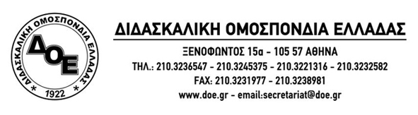
Αριθ. Πρωτ. Αθήνα 27/6/2014
Προς
Τους Συλλόγους Εκπαιδευτικών Π.Ε

ΘΕΜΑ: « Απάντηση στην κλήση για εξ’ αποστάσεως επιμόρφωση»

Το Δ.Σ. της Δ.Ο.Ε. με την απόφασή του στις 20-6-2014 (α.π.921) κάλεσε τους διευθυντές των σχολικών μονάδων να μην πάρουν μέρος στη διαδικασία της εξ’ αποστάσεως επιμόρφωσης.
Στην ίδια απόφαση αναλύθηκε και το ότι η όλη διαδικασία είναι νομικά έωλη. Επισυνάφθηκε, μάλιστα, γνωμοδότηση της νομικής συμβούλου της Δ.Ο.Ε., σύμφωνα με την οποία «οι εντολές για συμμετοχή σε επιμορφωτικές δράσεις είναι προδήλως παράνομες», επομένως «ο υπάλληλος δεν υποχρεούται να εκτελέσει την εντολή αναφέροντας παραλλήλως στο προϊστάμενο όργανο αυτού, που έδωσε την εντολή, χωρίς να αποκλείεται και ο καταλογισμός πειθαρχικών ευθυνών προς τους περιφερειακούς διευθυντές, που παρείχαν κατευθύνσεις προς τους δημοσίους υπαλλήλους, καθ’ υπαγόρευση οργάνου μη αρμοδίου και με αποστολή καθαρά συμβουλευτική.»
Απόφαση για τη μη συμμετοχή των διευθυντών σχολικών μονάδων στη διαδικασία της εξ’ αποστάσεως επιμόρφωσης πήρε και η 83η Γενική Συνέλευση του Κλάδου στις 23-6-2014.
Σε συνέχεια των παραπάνω ενεργειών, το Δ.Σ. της Δ.Ο.Ε. σας αποστέλλει κείμενο αναφοράς που μπορούν να υποβάλλουν οι διευθυντές των σχολικών μονάδων προς το όργανο διοίκησης που είτε τους διαβίβασε την απόφαση του Ι.Ε.Π. είτε τους κάλεσε να την υλοποιήσουν (κατά κύριο λόγο περιφερειακοί διευθυντές αλλά και σε κάποιες περιπτώσεις διευθυντές εκπαίδευσης). Το έγγραφο συντάχθηκε από τη νομική σύμβουλο της Δ.Ο.Ε. και ενισχύει με νομική τεκμηρίωση την απόφαση των διευθυντών των σχολείων να μη συμμετέχουν στην εξ’ αποστάσεως επιμόρφωση.
Σας ενημερώνουμε ότι σήμερα κατατίθεται, με επίδοση από δικαστικό κλητήρα, εξώδικη δήλωση – πρόσκληση προς τον Υπουργό Παιδείας με την οποία του ζητείται να προβεί σε άμεση απόσυρση όλων των σχετικών με την εξ’ αποστάσεως επιμόρφωση εγγράφων ενώ τις αμέσως επόμενες ημέρες θα κατατεθεί μηνυτήριος αναφορά κατά παντός υπευθύνου για την όλη διαδικασία της επιμόρφωσης για την αξιολόγηση.

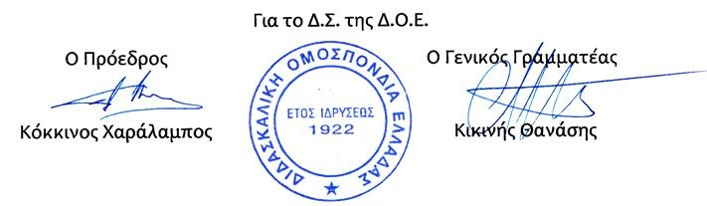

ΠΡΟΣ ΤΗΝ ΠΕΡΙΦΕΡΕΙΑΚΗ ΔΙΕΥΘΥΝΣΗ
ΠΡΩΤΟΒΑΘΜΙΑΣ ΕΚΠΑΙΔΕΥΣΗΣ …………..

ΑΝΑΦΟΡΑ

Τ……. ………………………….. …………………………………, Διευθυντή του ………………… Δ.Σ. …………………………………., κατοίκου ………………., οδός …………………. Αριθμός ……………………….

Αξιότιμε κύριε Περιφερειακέ,

Σε συνέχεια του υπ’ αριθμόν ……………. εγγράφου σας δια του οποίου καλούμαι να συμμετάσχω σε εξ αποστάσεως επιμόρφωση για την αξιολόγηση, σας ενημερώνω, ότι η συμμετοχή στα σεμινάρια αυτά δεν εντάσσεται εντός των εργασιακών μου καθηκόντων, δεδομένου, ότι: (α) Το Ινστιτούτο Εκπαιδευτικής Πολιτικής συνιστά νομικό πρόσωπο ιδιωτικού δικαίου, συμβουλευτικού χαρακτήρα προς το Υπουργείο Παιδείας και Θρησκευμάτων και σε καμία περίπτωση δεν έχει εισέτι εκδοθεί η προβλεπόμενη στο άρθρο 2 παρ.2 του ν. 3966/2011 υπουργική απόφαση, δια της οποίας ανατίθεται σύμφωνα με τον νόμο η υλοποίηση δράσεων στο ΙΕΠ και (β) δεν έχει εισέτι εκδοθεί η προβλεπόμενη από το άρθρο 2 παρ.5 του π.δ. 152/2013 Υπουργική Απόφαση, η οποία θα καθορίσει το περιεχόμενο και την διαδικασία της επιμόρφωσης στελεχών αναφορικά με την αξιολόγηση.
Εκ των ανωτέρω είναι προφανές, ότι η συμμετοχή σε μια επιμορφωτική διαδικασία αυτού του είδους, μόνο σε εθελοντική –οικειοθελή βάση μπορεί να λάβει χώρα, πράγμα, το οποίο, ωστόσο, δεν επιθυμώ.

Με εκτίμηση,
…………., ……. Ιουνίου 2014
Ο Διευθυντής

